 | Teste de Matemática A
 | 2016 / 2017

Teste N.º 1
Matemática A

Duração do Teste: 90 minutos

11.º Ano de Escolaridade
Nome do aluno: __________________________________________ |  | N.º: ____ | Turma: ____

Grupo I

- Os cinco itens deste grupo são de escolha múltipla.
- Em cada um deles, são indicadas quatro alternativas de resposta, das quais só uma está correta.
- Escreva na sua folha de respostas apenas o número de cada item e a letra correspondente à alternativa que selecionar para responder a esse item.
- Se apresentar mais do que uma alternativa, a resposta será classificada com zero pontos, o mesmo acontecendo se a letra transcrita for ilegível.
- Não apresente cálculos nem justificações.

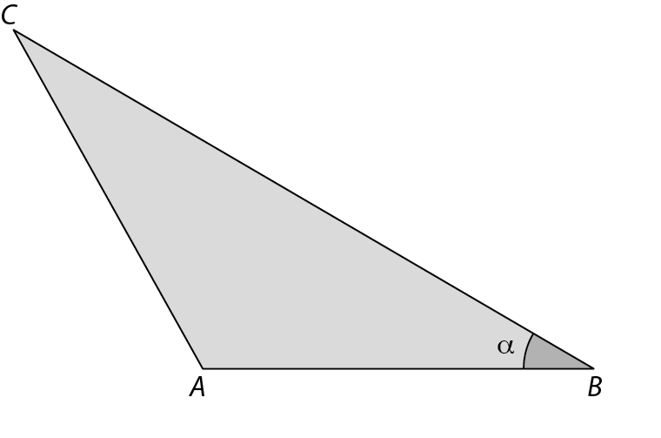
  - Na figura encontra-se representado o triângulo $[ABC]$.
Sabe-se que:

- $\overline{AB}=\overline{AC}=$ 8;
- a área do triângulo $[ABC]$ é $16\sqrt{3}$;
- o ângulo $CAB$é um ângulo obtuso;
- a amplitude, em graus, do ângulo $ABC$ é representada por $α$.
Qual dos seguintes valores representa $\tan{α}?$

(A) $\frac{\sqrt{3}}{3}$
(B) $\sqrt{3}$
(C) $3\sqrt{3}$
(D) $\frac{\sqrt{3}}{4}$

  - Considere a função $f$, de domínio $R$, definida por $f\left(x\right)=2\sin{x}\cos{x}$. Qual das seguintes afirmações é verdadeira?

(A) $∀x∈R,f\left(x-π\right)=-f\left(x\right)$
(B) $∀x∈R,f\left(π-x\right)=f\left(x\right)$
(C) $∀x∈R,f\left(\frac{π}{2}-x\right)=-f\left(x\right)$
(D) $∀x∈R,f\left(x-\frac{π}{2}\right)=-f\left(x\right)$

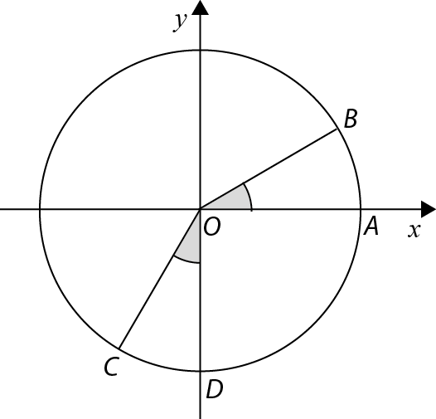
  - Na figura encontra-se representada, num referencial o.n. $xOy$, a circunferência trigonométrica. Os pontos $A$, $B$, $C$ e $D$ pertencem à circunferência. O ponto $A$ pertence ao semieixo positivo $Ox$. O ponto $B$ pertence ao primeiro quadrante. O ponto $C$ pertence ao terceiro quadrante. O ponto $D$ pertence ao semieixo negativo $Oy$. Sabe-se que a amplitude do ângulo $AOB$ é igual à amplitude do ângulo $COD$. As coordenadas do ponto $B$ são $\left(\frac{\sqrt{3}}{2},\frac{1}{2}\right)$. Quais são as coordenadas do ponto $C$?

(A) $\left(\frac{\sqrt{3}}{2},\frac{1}{2}\right)$
(B)$\left(-\frac{1}{2},-\frac{\sqrt{3}}{2}\right)$
(C) $\left(-\frac{\sqrt{3}}{2},-\frac{1}{2}\right)$
(D) $\left(\frac{1}{2},\frac{\sqrt{3}}{2}\right)$

  - Qual é o valor exato de $\cos\left(\arcsin{\frac{2}{3}}\right)$?
(A) $\frac{2}{3}$
(B) $\frac{3}{2}$
(C) $\frac{\sqrt{5}}{3}$
(D) $-\frac{2}{3}$

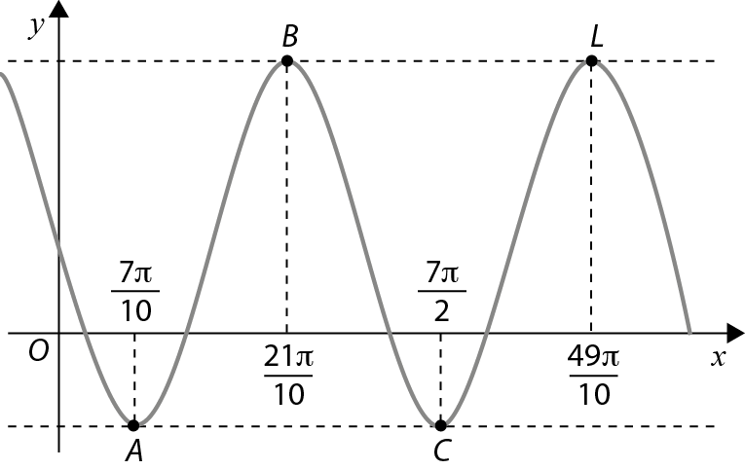
  - Na figura está representada parte do gráfico de uma função periódica. Qual dos valores seguintes poderá ser o período desta função?
(A) $\frac{14π}{5}$
(B) $\frac{7π}{5}$
(C) $\frac{21π}{5}$
(D) $\frac{7π}{10}$

Grupo II

Nas respostas aos itens deste grupo apresente o seu raciocínio de forma clara, indicando todos os cálculos que tiver de efetuar e todas as justificações necessárias.
Atenção: Quando para um resultado não é pedida a aproximação, pretende-se sempre o valor exato.
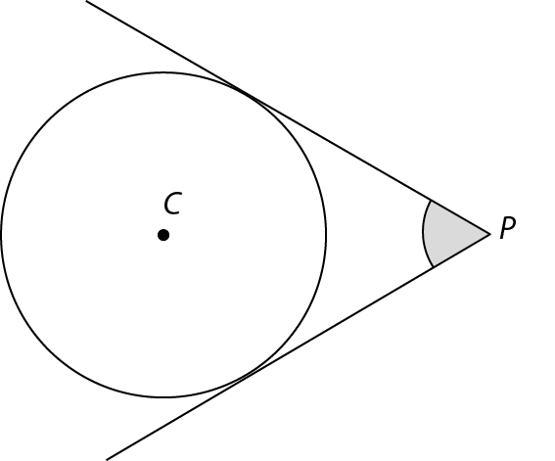
- Considere uma circunferência de centro $C$ com 6 dm de raio. Um ponto $P$ encontra-se a 12 dm do centro da circunferência.
Determine a amplitude, em graus, do ângulo formado pelas retas tangentes à circunferência que passam no ponto $P$.

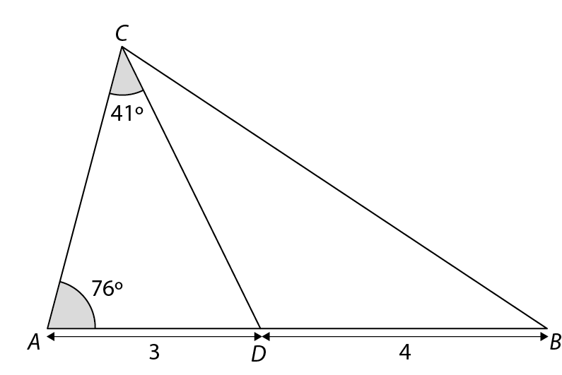
- Na figura encontra-se representado o triângulo $[ABC]$.
Sabe-se que:

- $\overline{AD}=$3
- $\overline{DB}=$ 4
- $A\hat{C}D=41°$
- $D\hat{A}C=76°$

Nos dois itens seguintes, apresente o resultado arredondado às décimas. Sempre que proceder a arredondamentos, conserve, no mínimo, três casas decimais. Determine:

2.1. a área do triângulo $\left[ABC\right];$
2.2. o comprimento de $[BC]$.

- Seja $f$ a função real de variável real definida por $f\left(x\right)=\frac{\sin{x-sin^{3}{x}}}{cos^{4}{x}+c{os}^{2}{x}sin^{2}{x}}$.

  - Determine o domínio da função $f$.
  - Mostre que $f\left(x\right)=\sin{x}, ∀x∈D_{f}$.
  - Indique o contradomínio da função $f$.
  - Mostre que $\frac{f^{2}\left(-x\right)f\left(\frac{5π}{2}-x\right)+f\left(\frac{7π}{2}+x\right)}{f\left(\frac{3π}{2}-x\right)}+f^{2}\left(x-π\right)=1$, para todo o $x∈$ $R\backslash \left\{x∈R:x=\frac{π}{2}+kπ,k∈Z \right\}$.
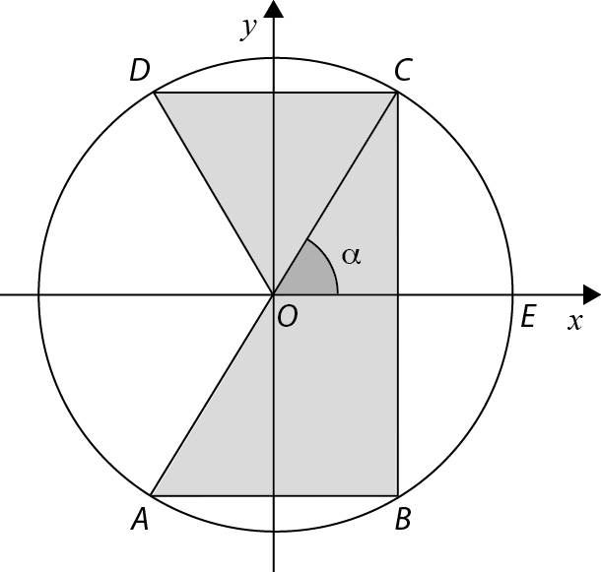
- Na figura está representada a circunferência trigonométrica e um pentágono $[ABCDO].$
Sabe-se que:

- os pontos $A$, $B$, $C$, $D$ e $E$ pertencem à circunferência;
- os segmentos de reta $[CD]$ e $[AB]$ são perpendiculares ao segmento de reta $[BC]$ e são paralelos ao eixo $Ox$;
- o ponto $E$ é o ponto de interseção da circunferência com o semieixo positivo $Ox$.

Seja $α$ a amplitude do ângulo $EOC$ $\left(α∈\left]0,\frac{π}{2}\right[\right)$.

  - Mostre que a área do pentágono $[ABCDO]$ é dada, em função de $α$, por $A\left(α\right)=3\sin{α}\cos{α}$.
  - Suponha que $α$ é tal que $\sin\left(\frac{π}{2}-α\right)=\frac{1}{3}$. Determine o valor exato de $A\left(α\right)$.
  - Determine para que valores de $α$ se tem $A\left(α\right)=\sin{α}\left(\cos{α}+1\right).$

- Resolva, em $\left[-π,π\right]$, a seguinte condição.
$$\cos{x}<\frac{\sqrt{3}}{2} ∧ \sin{x}>-\frac{1}{2}$$

– FIM –

COTAÇÕES

Grupo I 50

Cada resposta certa 10
Cada resposta errada 0
Cada questão não respondida ou anulada 0

Grupo II 150

1. 10
2. 30
2.1. 15
2.2. 15
3. 55
3.1. 15
3.2. 15
3.3. 10
3.4. 15
4. 45
4.1. 15
4.2. 15
4.3. 15
5. 10

TOTAL 200

